Ринок нерухомості 2024: як змінилися ціни на житло та оренду в Україні

Ринок нерухомості
Український ринок нерухомості у 2024 році демонструє поступове відновлення, пристосовуючись до реалій воєнного стану. Аналітичні дані OLX свідчать, що вторинний сектор продажу житлової нерухомості все ще не досягає передвоєнного рівня через комплекс взаємопов’язаних чинників: зменшення чисельності населення, скорочення купівельної спроможності громадян та загальну нестабільність, що спонукає потенційних покупців відтерміновувати придбання житла.
Державна програма “єОселя” виступила потужним каталізатором розвитку галузі – обізнаність про неї сягає 69% населення, причому 8% українців вже скористалися її можливостями, а 36% розглядають таку перспективу. Показово, що більше половини потенційних покупців (57%) виявляють інтерес як до новобудов, так і до вторинного житла. Третина зацікавлених шукає помешкання вартістю до 30 тисяч доларів, тоді як 36% готові розглядати варіанти в діапазоні 30-70 тисяч доларів. Примітною тенденцією 2024 року стало входження інвестиційних мотивів до основних причин придбання нерухомості.
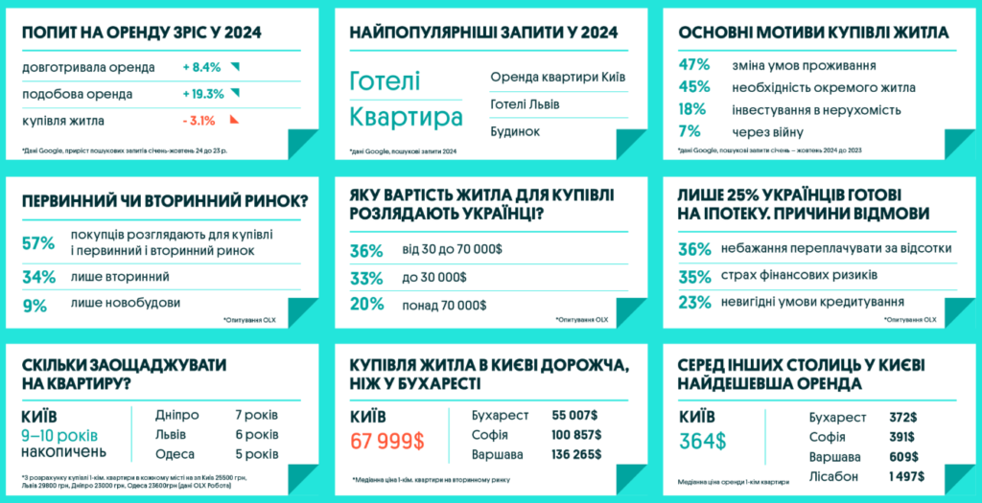Дані: OLX

Попит і пропозиція: динаміка 2024 року
Аналіз динаміки попиту за січень-жовтень 2024 року фіксує його зниження на 3,1% порівняно з аналогічним періодом минулого року, що становить 75% від показників 2021 року. Водночас пропозиція на вторинному ринку зросла: кількість оголошень про продаж квартир збільшилася на 5%, будинків – на 8%. Найпомітніше зростання спостерігається у сегменті двокімнатних (8%) та трикімнатних помешкань (5%). Загальна кількість відгуків скоротилася на 9%, найсуттєвіше – у категорії трикімнатних квартир (-14%), що пояснюється їхньою вищою ціновою категорією.
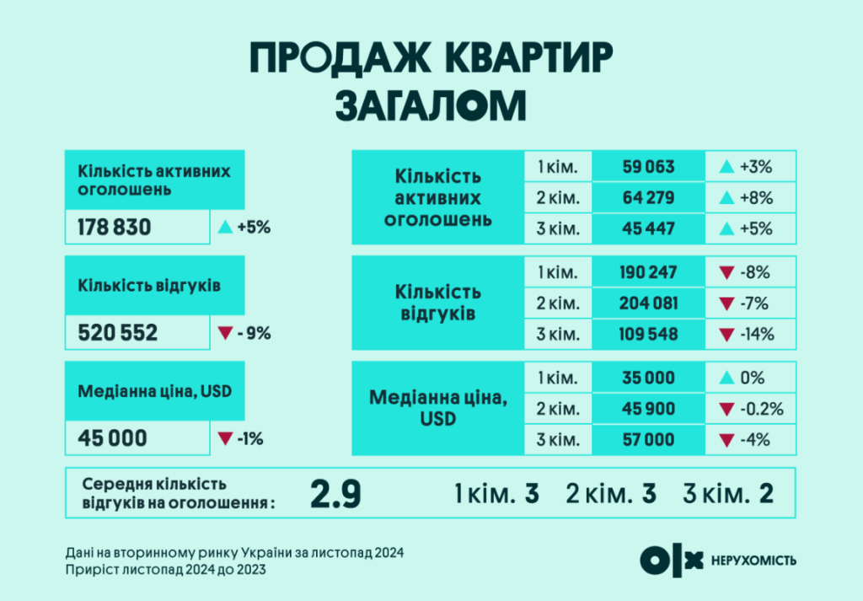Дані: OLX

Вартість житла: де в Україні найвищі ціни
Цінова карта України у 2024 році демонструє переважно висхідну динаміку, особливо в західному та центральному регіонах. Столиця утримує першість за вартістю житла серед обласних центрів, за нею розташувалися Львів та Ужгород. Найістотніше подорожчання зафіксовано в Рівному. Вартість однокімнатних помешкань суттєво зросла в Луцьку та Івано-Франківську (29%), Рівному (19%) та Львові (17%). Натомість значне здешевлення спостерігається в Херсоні (-21%), Запоріжжі (-16%), Харкові (-14%) та Дніпрі (-13%).
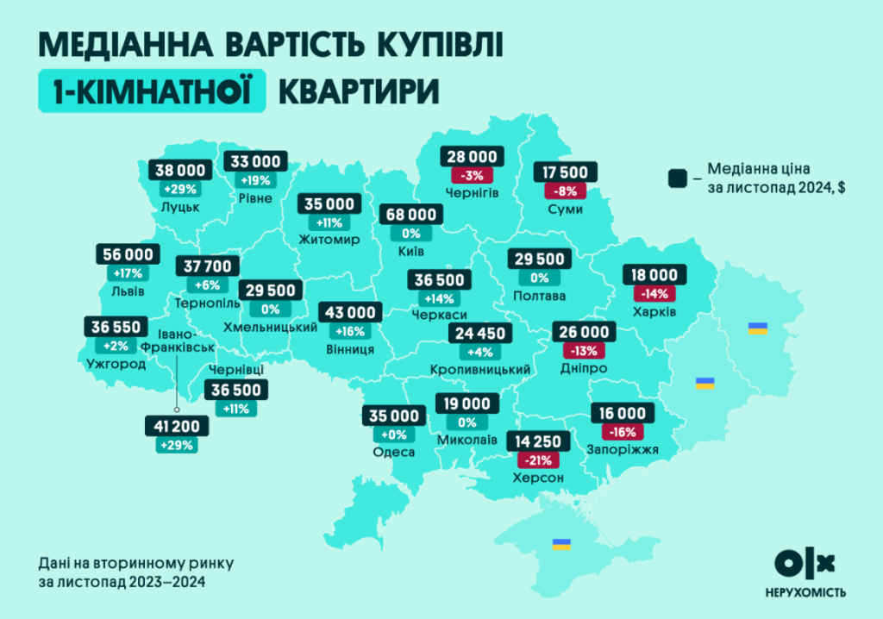Дані: OLX

Ринок довгострокової оренди
Сектор довготривалої оренди демонструє помітне пожвавлення: попит перевищив показники 2023 року на 8,4% та довоєнний рівень на 8%. При цьому кількість активних пропозицій скоротилася на 11%, тоді як число відгуків зросло на 2%. Найбільшим попитом користуються однокімнатні помешкання, де кількість відгуків збільшилася на 4%. Медіанна вартість оренди квартир підвищилася на 20%, сягнувши 12 000 грн. Подорожчання торкнулося всіх типів житла, коливаючись у межах 18-24%.
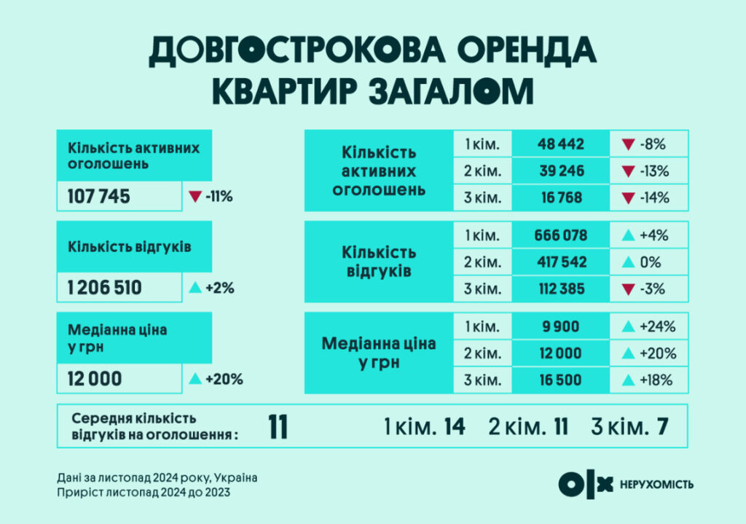Дані: OLX
У сегменті довгострокової оренди найвища медіанна вартість зафіксована в Києві – 50 000 грн за трикімнатне помешкання, що на 39% більше, ніж торік. Ужгород продемонстрував зростання на 38%, а Одеса – на 72%. Суми лідирують за темпами подорожчання двокімнатних квартир – 60% за рік. Вартість оренди будинків найсуттєвіше зросла в Харкові – на 118% порівняно з 2023 роком, що пов’язано зі збільшенням попиту на автономне житло через перебої з електропостачанням.
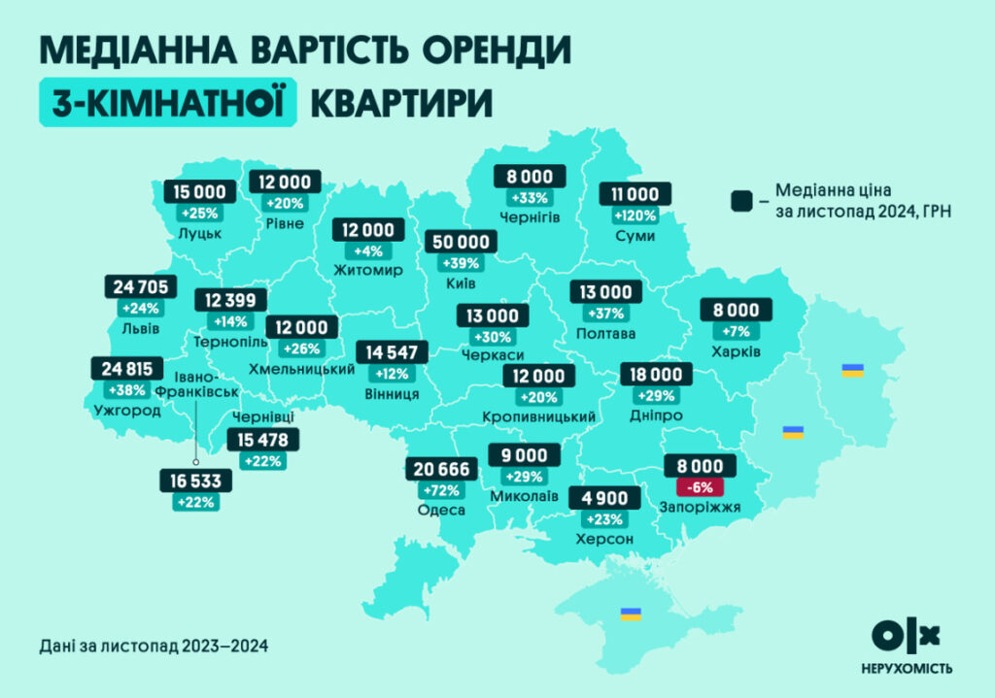Дані: OLX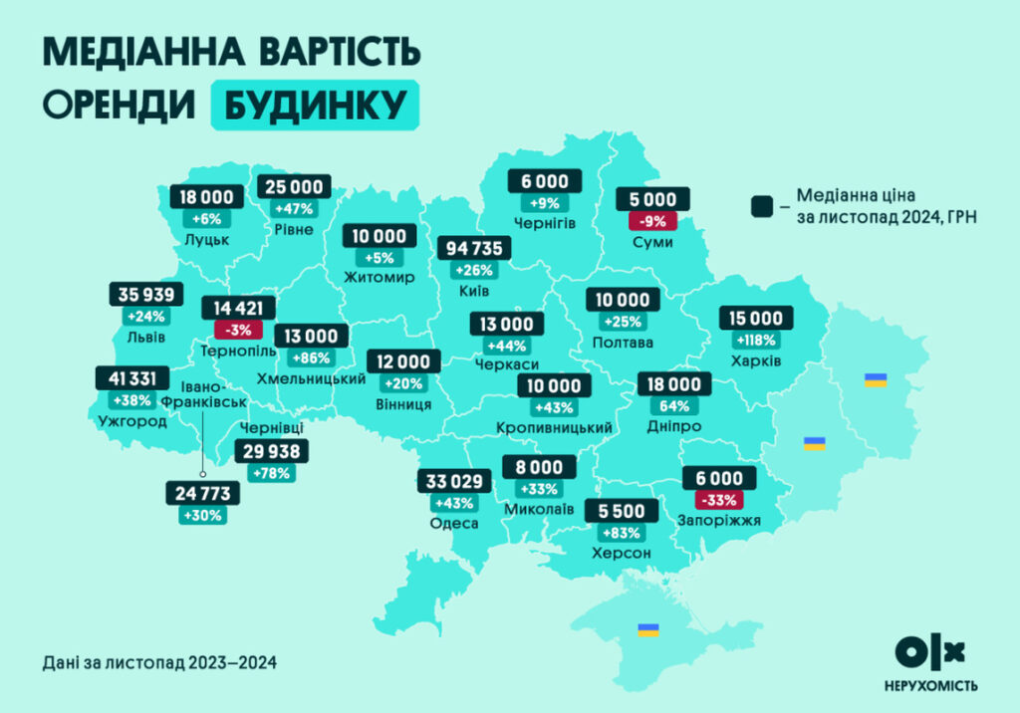Дані: OLX

Подобова оренда: як змінились ціни
Подобова оренда виявилася одним із найдинамічніших сегментів ринку нерухомості 2024 року. Попит зріс на 19,3%, досягнувши піку в літній період. Особливо помітним було зростання в Одесі, де червневий показник сягнув рекордних 285%. Медіанна вартість оренди квартир збільшилася на 6% до 850 грн, будинків – на 20% до 3000 грн. Найбільше підвищення цін на подобову оренду квартир зафіксовано в Сумах та Полтаві (13%), Черкасах (11%) та Харкові (10%).
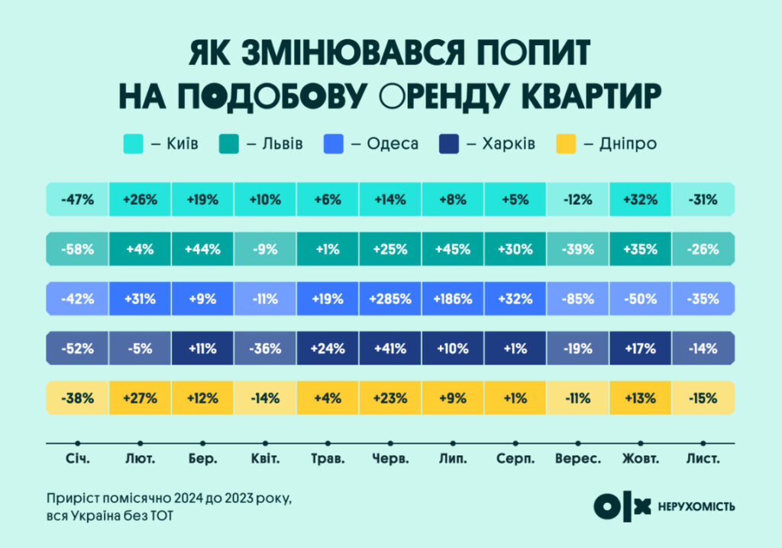Дані: OLX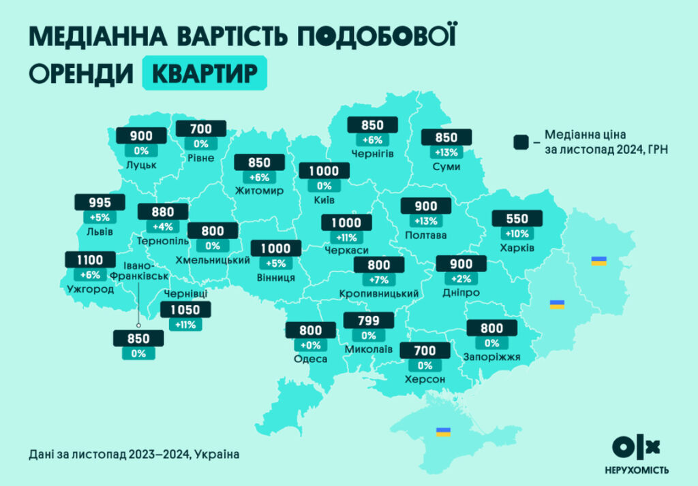Дані: OLX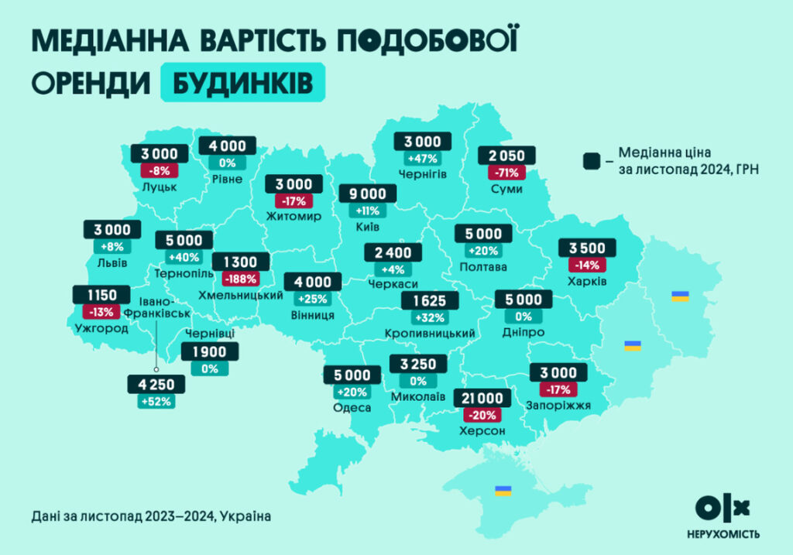Дані: OLX

Не тільки ціна: як українці обирають житло
При виборі житла вирішальними факторами залишаються цінова категорія, кількість кімнат, метраж та розташування. Водночас зросла значущість специфічних параметрів воєнного часу: поверх розташування, наявність резервного енергопостачання, автономного опалення та доступність укриття. Для орендарів пріоритетними є вартість, локація та транспортна доступність.
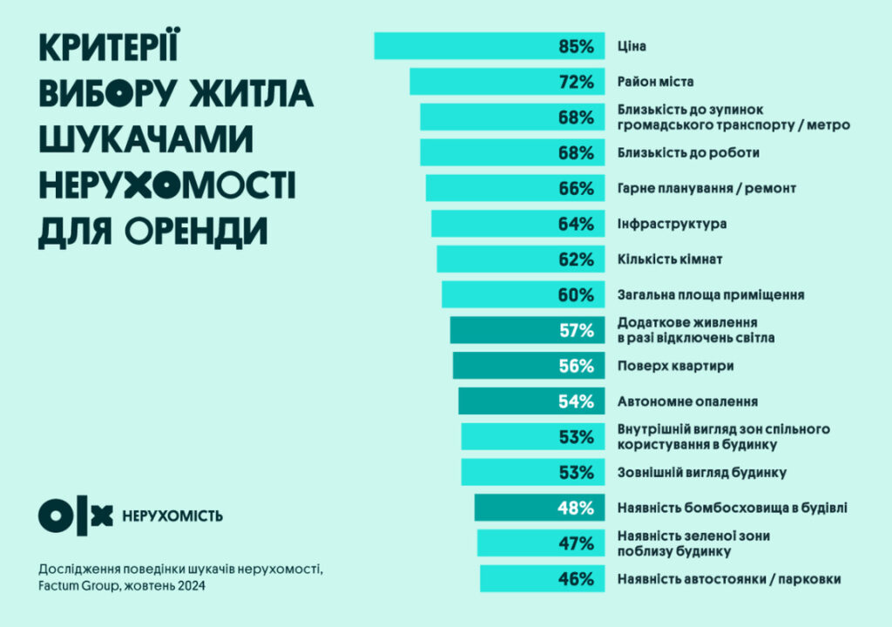Дані: OLX

Прогноз на 2025 рік
Перспективи розвитку ринку нерухомості України на 2025 рік передбачають поступове зростання попиту та цін, насамперед у сегментах оренди та первинного житла. На вторинному ринку суттєвих цінових коливань у доларовому еквіваленті не очікується, хоча можливі зміни через трансформацію податкового законодавства. Програма “єОселя” продовжуватиме стимулювати розвиток галузі.
Довгострокова оренда ймовірно зберігатиме позитивну динаміку через міграційні процеси до безпечніших регіонів. Очікується подальше зростання попиту на подобову оренду, особливо в літній період. Ключовими факторами розвитку галузі залишатимуться безпекова ситуація, стабільність енергетичного сектору, економічні показники та фінансові можливості населення.

Ринок житлової нерухомості в Україні: виклики, адаптація та нові можливості

Ринок житлової нерухомості в Україні за останні роки зазнав значних змін, зумовлених військовими діями, економічною нестабільністю та девальвацією національною валюти, складнощами при залучені фінансування, новим законом щодо продажу майбутніх об’єктів нерухомості та іншими змінами на ринку житла. Забудовники змушені адаптуватися до нових реалій, спричиненими падінням попиту та труднощами в забезпечені безперебійної роботи будівельних майданчиків на фоні загрози обстрілів, перебоїв в постачанні електроенергії, труднощів з пошуками підрядників та зростанні собівартості будівництва. Водночас державні проєкти, такі як «єОселя» та «єВідновлення» відкривають нові можливості для підтримання ринку та розвитку будівельної індустрії.

Пропозиція нового житла
У 2024 році український ринок житлової нерухомості демонстрував позитивну динаміку. За підсумками минулого року в експлуатацію було введено на 32% більше квадратних метрів житла, ніж 2023 року.
Зростання активності девелоперів спостерігалося майже у всіх областях України. Основними причинами такої позитивної динаміки стала відносна адаптація гравців ринку нерухомості до викликів воєнного часу, високі обсяги проєктів, будівництво яких було розпочато протягом 2020-2021 років, та дати введення в експлуатацію яких якраз повинні були би припадати на 2024 рік, а також реалізація відкладених проєктів, на будівельних майданчиках яких спостерігалося скорочення активності протягом 2022-2023 років.

Динаміка обсягів введення нової пропозиції на ринку житлової нерухомості України, 2024 до 2023 року
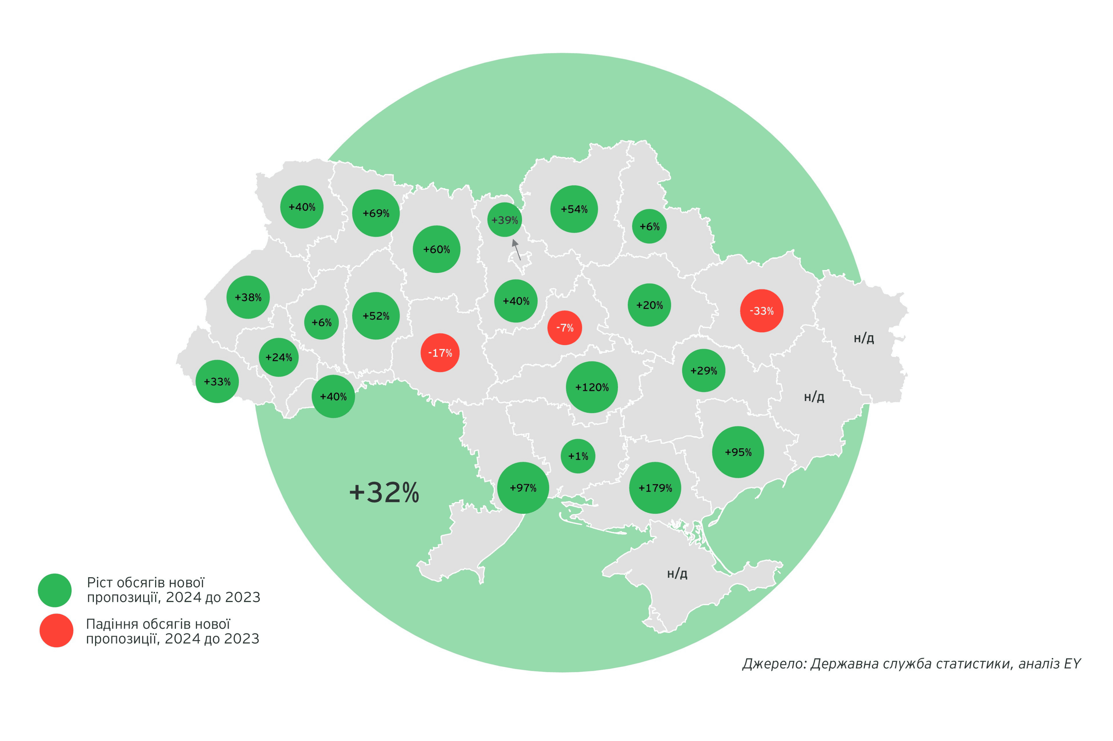
* Дані наведено без урахування тимчасово окупованих територій та частини територій, на яких ведуться бойові дії

Майбутня пропозиція житла
Незважаючи на позитивну динаміку в 2024 році, ринок нерухомості все ще знаходиться в непростій ситуації через повномасштабну військову агресію РФ в Україні, економічну нестабільність та високий рівень невизначеності щодо подальшого розвитку девелоперської індустрії. В умовах невизначеності та обмеженого попиту, забудовники дуже обережно ставляться до відкриття та початку реалізації нових проєктів.
Як і в минулих роках, динаміка виходу нових проєктів була негативною у 2024 році. Відповідно до офіційних даних, за весь 2024 рік, в Україні було розпочато будівництво близько 69 294 квартир загальною площею 3,9 млн кв. м, що на 7% менше попереднього року та на 69% менше показників 2021 року.

Руйнування та відновлення пошкодженого житлового фонду
Як і у 2022-2023 роках, серйозним викликом для ринку житлової нерухомості в Україні у 2024 році залишалися масовані ракетні, артилерійські та дронові обстріли, що призводять до пошкодження та руйнації житлового фонду країни.
Відповідно до даних Світового Банку, протягом 2024 року, внаслідок бойових дій в Україні, було зруйновано або пошкоджено 3% або близько 31 млн кв. м загального житлового фонду країни. Для порівняння, за весь 2024 рік було введено в експлуатацію всього 9,8 млн кв. м житла.
Загалом же, станом на грудень 2024 року, з початку повномасштабного вторгнення, в Україні було зруйновано або пошкоджено близько 133 млн кв. м житла (13% усього житлового фонду), а загальна сума збитків за оцінками експертів становить близько 83,7 млрд. дол. США.
За даними Світового Банку, з усієї зазначеної суми збитків, лише близько 5 млрд. дол. США (6% від загальної суми збитків) було покрито станом на кінець 2024 року. Для забезпечення швидкого ефекту по відновленню житла, основним пріоритетним напрямком в останні роки був ремонт будівель, що зазнали незначних пошкоджень. Згідно даних Світового Банку, станом на кінець 2024 року, в Україні було відновлено близько 300 тис. або 20% від загальної кількості квартир/індивідуальних будинків, що отримали незначні пошкодження.

«єВідновлення»
Відповідно до даних Міністерства розвитку громад та територій України, за два роки роботи програми по ремонту пошкодженого або компенсації втраченого житла «єВідновлення» було покрито 65% (87 тис заявок на 9,26 млрд. грн) від усіх заявок.
Варто зазначити, що в останній рік спостерігалася тенденція до зниження виплат по програмі «єВідновлення»: якщо в перший рік роботи програми (травень 2023 р.-березень 2024 р.) було виплачено 5,8 млрд. грн по 54 500 заявкам, то в другий рік роботи (травень 2024 р.-березень 2025 р.) виплатили близько 3,46 млрд. грн по 32 500 заявкам (-40% р/р).

Купівельна активність на ринку
У 2024 році суттєвої зміни купівельної активності на ринку житлової нерухомості України не відбувалося. Ринок продовжив залишатися пригніченим на фоні економічної нестабільності та невизначеності щодо майбутнього розвитку макроекономічної та військової ситуації в країні.
За підсумками 2024 року кількість укладених угод купівлі-продажу на вторинному ринку України зросла всього на 3%. При цьому динаміка була не однорідною по всім областям, а відрізнялася в залежності від регіону.
Найбільше зростання активності на ринку (6-22% р/р) спостерігалося в Київській, Одеській, Харківській та південно-західних областях країни. Тоді як в центральній частині та північно-західних областях країни попит мав тенденцію до зниження.
Окремо варто виділити Сумську область, де на фоні погіршення безпекової ситуації та зростання обстрілів попит на вторинному ринку скоротився на 15% (максимальне значення серед усіх інших областей). Що стосується Херсонської області, то значний показник зростання кількості укладених угод в регіоні пов’язаний виключно з низькою базою. Якщо порівнювати 2024 рік з показниками 2021 року, то обсяг попиту в області на 94% нижче показників до повномасштабного вторгнення.

Динаміка кількості укладених угод купівлі-продажу житла на вторинному ринку України, 2024 до 2023 року
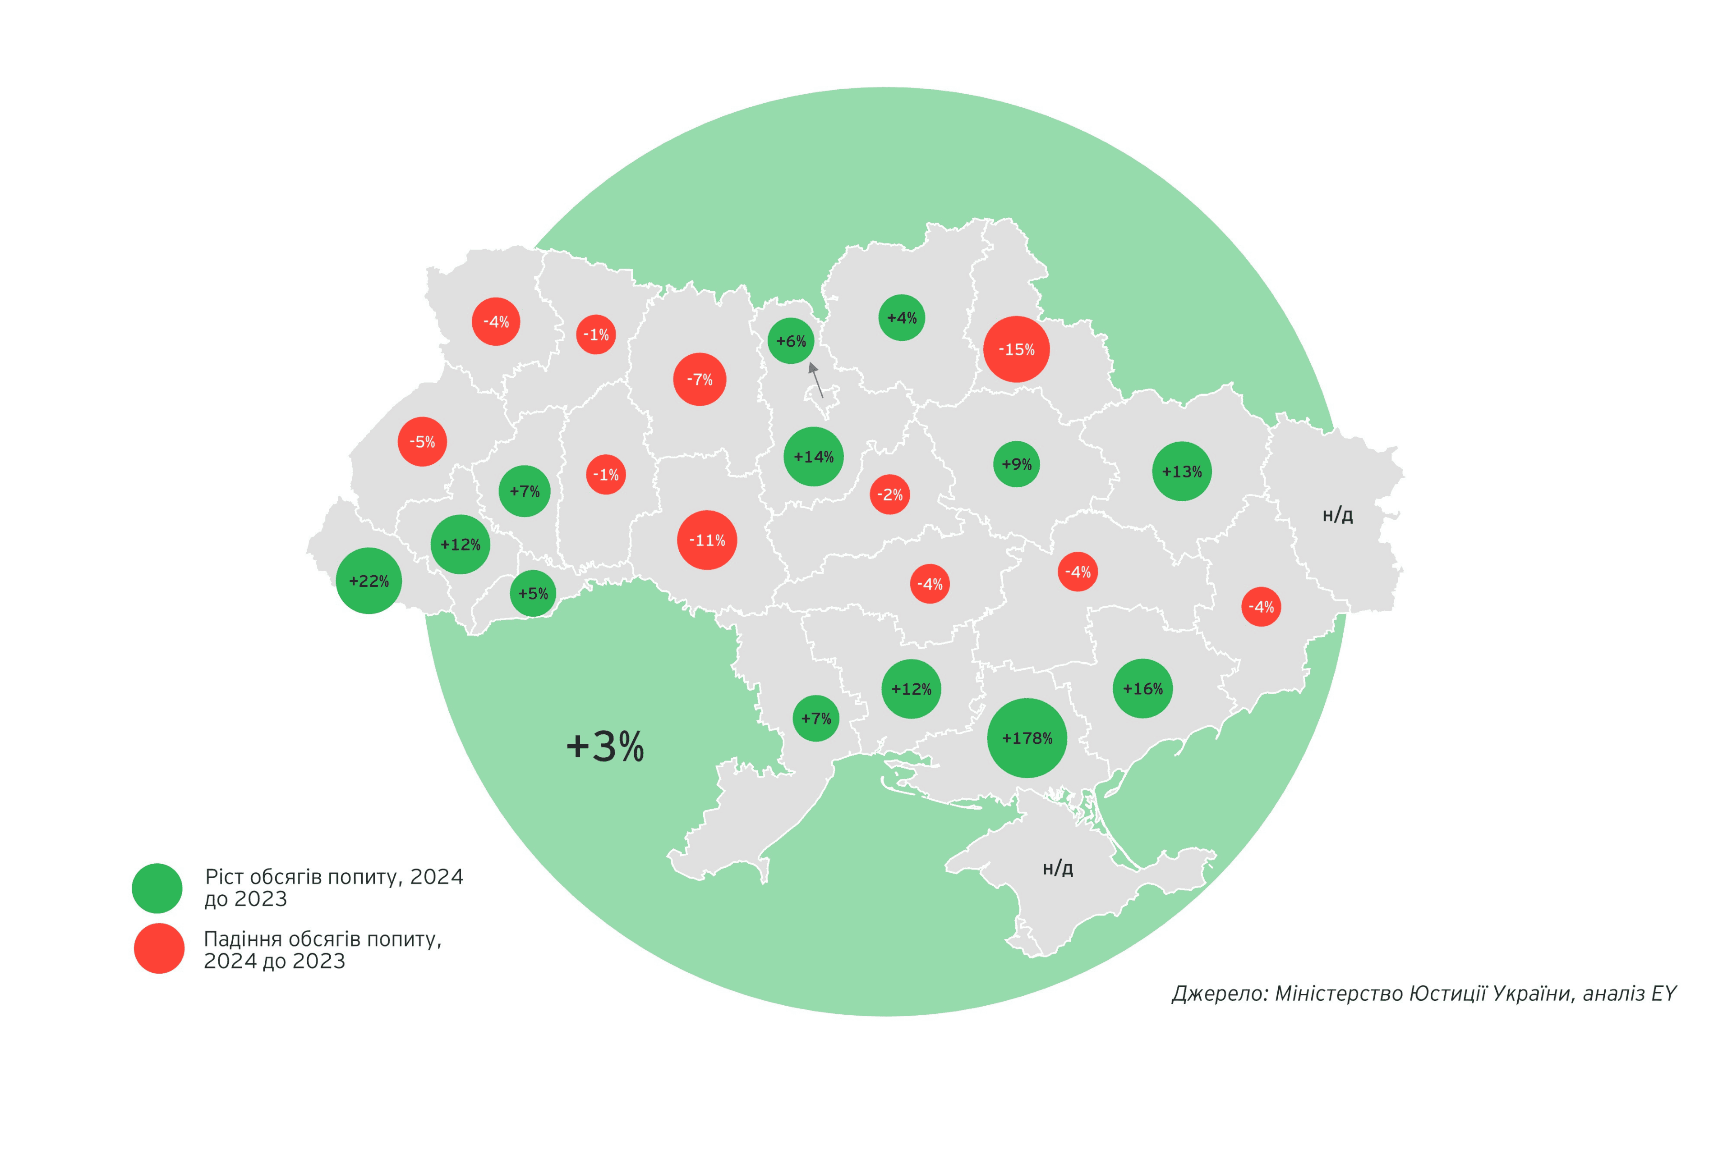
*Дані наведено без урахування тимчасово окупованих територій та частини територій, на яких ведуться бойові дії
На первинному ринку житлової нерухомості України, девелопери загалом спостерігали подібну тенденцію та не відмічали суттєвого зростання чи зниження попиту на ринку.
У середньому по всій країні попит на новобудови складав близько 20-30% від довоєнних обсягів, досягаючи 60-80% в окремих проєктах (в яких будівельні роботи велися високими темпами) та в окремі місяці (з відсутністю обстрілів та наявними позитивними новинами в інформаційному просторі).
Різниця динаміки продажу в певних девелоперів залежить від надійності забудовника, високих темпів будівельних робіт та якісної концепції проєкту. Девелопери, що мали необхідні фінансові ресурси та змогли забезпечити високі темпи будівельних робіт, мають кращі показники продажу і відповідно більші можливості для належного фінансування робіт на будівельних майданчиках.
Окремо слід виділити нетипову негативну для ринку ситуацію в грудні 2024 року, коли у зв’язку з кібератакою на державні реєстри Міністерства юстиції близько місяця не працював реєстр речових прав на нерухоме майно, і у покупців не було технічної можливості здійснити офіційну купівлю-продаж нерухомості

Оновлення законодавства: реєстрація спеціального майнового права на майбутні об’єкти нерухомості
У кінці 2022 року вступив в силу новий закон «Про гарантування речових прав на об’єкти нерухомого майна, які будуть споруджені в майбутньому». Закон зобов’язує забудовників, перед продажом нерухомості на етапі будівництва, зареєструвати право на всі майбутні об’єкти нерухомості (МОНи – майбутні об’єкти нерухомості) в Державному реєстрі речових прав на нерухоме майно.
Відповідно, продажі у всіх нових проєктах, які були розпочаті протягом 2024 року, здійснювались як майбутні об’єкти нерухомості, із залученням нотаріуса, а також були відображені в реєстрі нерухомості. З однієї сторони, завдяки цьому Закону покупці об’єктів нерухомості повинні бути більш захищеними з боку держави, але з іншої сторони, якщо раніше при продажі на первинному ринку інвестори повинні були сплатити лише вартість переуступки, то тепер при продажі майбутніх об’єктів нерухомості продавець зобов’язаний сплатити додатково податок на доходи фізичних осіб (ПДФО), військовий збір та державне мито, а при відчуженні більше ніж одного об’єкту протягом року зростає ставка ПДФО.
Більше того, так як під час кібератаки на державні реєстри Міністерства юстиції в грудні 2024 року, реєстр нерухомості не працював близько місяця, житлові девелопери зіткнулися з фінансовими викликами, у зв’язку з відсутністю нових продажів.

єОселя
Протягом 2024 року гравці ринку відмічали суттєве зростання запитів на купівлю квартир та будинків за державною програму іпотечного кредитування «єОселя». Відповідно до офіційних даних за весь 2024 рік кількість виданих кредитів за даною програмою зросла на 45%. В абсолютних значеннях, усього за рік було видано 8 515 кредитів, з яких близько 69% (10 179 кредитів) були надані на купівлю нерухомості на вторинному ринку, а інший 31% (4 661 кредит) був виданий на покупку житла на первинному ринку.
Незважаючи на існуючі надії відносно даної програми та її впливу на активізацію активності на ринку, якщо порівнювати з загальним обсягом зареєстрованих угод, частка іпотечного кредитування «єОселя» є доволі незначною. Як приклад, на вторинному ринку житлової нерухомості частка кредитів «єОселя» не перевищує 5%.

Динаміка цін на житло
Загалом на кінець 2024 року на ринку житлової нерухомості України не спостерігалося чіткої тенденції в динаміці цін.
Ціни на продаж квартир, у містах, що знаходяться поблизу зони бойових дій (Харків, Миколаїв, Запоріжжя, Суми), мали тенденцію до зниження в межах близько 10-20% (тут та надалі в дол. США). В інших же обласних центрах загалом ціни не зазнали значних змін та коливалися в межах 10% від минулорічних значень.
Лідером по зростанню вартості квадратного метра був Кропивницький. За рік в даному місті вартість на первинному ринку житлової нерухомості зросла на 18%. Варто зазначити, що дане зростання в більшій мірі пов’язане з обмеженою кількістю пропозиції в регіоні загалом.
Після м. Кропивницький, найбільше зростання цін на нове житло було відмічене в Рівному (+10% р/р), Івано-Франківську (+8% р/р), Вінниці (+7% р/р) та в Тернополі (6% р/р).
Що стосується найбільших обласних центрів України, то за підсумками року вартість 1 кв. м на первинному ринку житла знизилася на 2% в Києві, на 3% в Одесі, на 11% в Харкові. В той самий час у Львові та Дніпрі вартість квартир показала незначне зростання на 1%.

Динаміка середніх цін (в дол. США) на оренду та купівлю квартири в обласних центрах України, грудень 2024 до грудня 2023 року
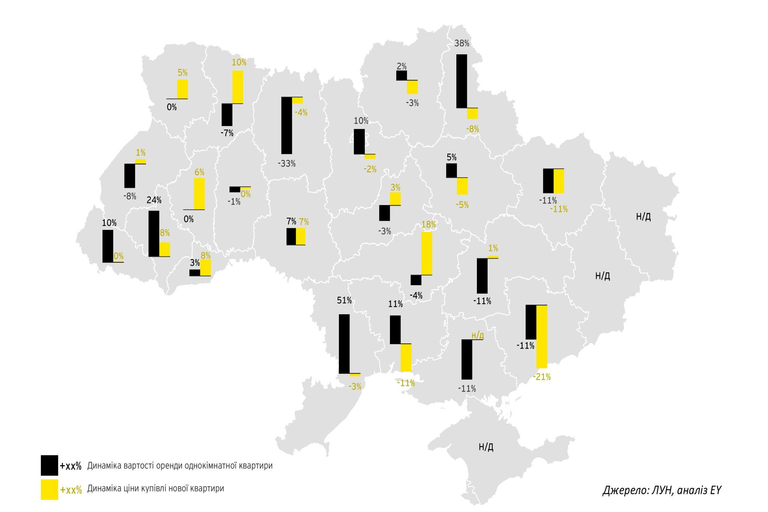

Прогнози
Майбутня ситуація на ринку житлової нерухомості України буде значно залежати від дати та формату остаточного завершення військових дій, подальшого розвитку економічної та демографічної ситуації в країні, розвитку програм пільгового іпотечного фінансування, достатньої кількості кваліфікованих кадрів та інвестиційної привабливості України.
Як і в минулих роках значного збільшення пропозиції на ринку не очікується. В умовах невизначеності та обмеженого попиту, девелопери продовжать завершувати існуючі проекти, однак будуть з обережністю підходити до початку реалізації нових проєктів. Майбутнє зростання пропозиції передбачається після закінчення бойових дій, а динаміка зростання буде залежати від темпів відновлення попиту на ринку.
Збільшення податково навантаження на покупців квартир на первинному ринку житла України у зв’язку з прийняттям нового закону про майбутні об’єкти нерухомості, може призвести до зниження попиту зі сторони інвесторів, які купували квартири з метою перепродажу.
********************
- Експертиза

- Галузі

- Команда

- Новини

- Аналітика

- Про нас

- Контакти

Тренди енергетичної галузі та прогноз на 2025 рік
20.01.25

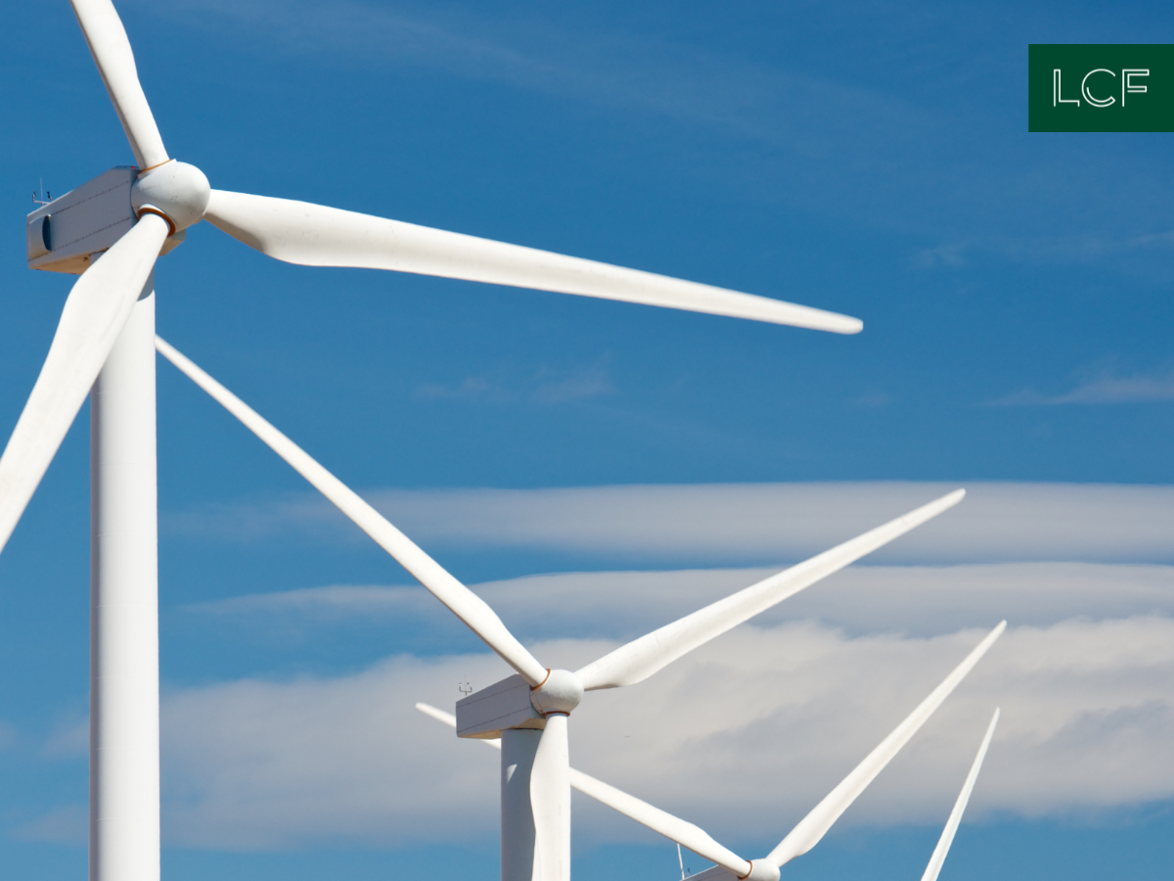
У 2024 році енергетичний сектор України зіткнувся з кількома ключовими викликами, зумовленими переважно наслідками воєнної агресії країни-терориста. За офіційними даними НЕК «Укренерго», Україна у 2024 році втратила понад 9 ГВт генеруючої потужності електростанцій. Як наслідок, дефіцит електроенергії для споживачів склав близько 35%, а зростання вартості електроенергії з вересня 2023 по вересень 2024 року становило приблизно 34%. А вже з 1 січня 2025 року вступило в дію історичне рішення про припинення транзиту російського газу територією України.
З огляду на це сформувалися ключові тренди в енергетиці, що будуть визначати розвиток галузі на декілька років вперед.
Інвестиції бізнесу та громад у власну енергонезалежність
Враховуючи регулярні обмеження постачання та стрімке зростання вартості електроенергії з мережі, значна кількість бізнесів та громад взялися за встановлення сонячних, газопоршневих, та, навіть, вітрових генеруючих установок, а також установок зберігання електроенергії (УЗЕ) для забезпечення власних потреб. Бізнес та банки відповіли на такий попит новими пропозиціями. У 2023-2024 роках ми супроводжували декілька угод, в рамках яких промислові підприємства уклали договори оренди та домовилися з виробниками електроенергії про будівництво електростанцій для забезпечення власних потреб.
Споживачеві це дозволяє гарантувати електропостачання, та, як правило, отримати дисконт від ринкової ціни. Для виробника означає гарантований збут електроенергії за високою ринковою ціною, оскільки тарифи на розподіл та передачу у такому разі не сплачуються мережевим операторам та можуть стати частиною винагороди виробника.
Такі угоди наразі укладаються з використанням механізмів оренди, енергосервісу та/або договору активного споживача про придбання електричної енергії у виробника, чия електростанція приєднана до внутрішніх електричних мереж такого споживача.
Після прийняття Закону України №3220 у 2023 році, а також нормативно-правових актів НКРЕКП, більшість проблемних питань щодо приєднання генеруючих установок до електричних мереж споживачів були вирішені. Водночас, законопроекти, які регулюють проблемні питання щодо взаємодії споживача та виробника електроенергії, чия електростанція приєднана до внутрішніх електричних такого споживача, вже зареєстровані та очікуються до прийняття на початку 2025 року.
Швидкий розвиток генеруючих потужностей розподіленої генерації та установок зберігання енергії (УЗЕ)
Окрім інвестицій у власну енергонезалежність, велика кількість компаній почали будівництво електростанцій для роботи на ринку електроенергії. Загалом НЕК «Укренерго» видали технічні умов на приєднання понад 1,2 ГВт приєднаної потужності розподіленої генерації: газопоршневих електростанцій, невеликих СЕС, ВЕС та УЗЕ. У випадку реалізації загальний обсяг інвестицій у такі проєкти значно перевищить 1 млрд. доларів США.
Варті уваги інвестиції від таких компаній як Епіцентр, Нова Пошта та UPG, які заявили про вихід на ринок електричної енергії. Такі дії свідчать не лише про бажання бізнесу долучитися до забезпечення енергетичної безпеки, а і про привабливість енергетики для інвестицій, зокрема для компаній з ритейл сектору, що мають значний обсяг гривневої виручки в Україні.
Кабінет Міністрів України постановою №1320 від 07.12.2023 спростив більшість дозвільних процедур (щодо відведення землі, будівництва, введення об’єктів в експлуатацію) на строк дії воєнного стану. Втім, таке рішення є тимчасовим та повинно розглядатися в аспекті прискорення будівництва об’єктів. При цьому ми рекомендуємо враховувати необхідність приведення таких об’єктів у відповідність до вимог законодавства невідкладно після закінчення воєнного стану.
Інвестору також слід пам’ятати про необхідність виконання вимог та процедур, передбачених Законом України «Про ринок електричної енергії», а також регулювання НКРЕКП (зокрема вимог регулювання REMIT про недопущення зловживань на оптових енергетичних ринках), що застосовується до виробників електричної енергії та операторів УЗЕ під час планування своєї діяльності та вибору торговельної стратегії на ринку електричної енергії. Опціонально для спрощення бізнес-процесів можна розглядати укладення договору з трейдером, що візьме на себе організацію продажу виробленої електричної енергії на оптовому ринку.
Зростання інвестицій у utility–scale проєкти альтернативної енергетики
У 2024 році активізувався девелоперський ринок у сфері utility-scale проєктів альтернативної енергетики. До 2024 році в Україні реалізовувались переважно проєкти, старт яких відбувся ще до війни. Вже на початку року ОККО заявили про купівлю низки проєктів ВЕС на Заході країні. У грудні 2024 року ми закінчили роботу над угодою, за якою Elementum Energy придбали 200 МВт-ний проєкт вітрової електростанції. Також активність проявляють й інші девелопери та інвестори. Так, компанія «Вітропарки України» активно вводить в експлуатацію турбіни, що вже у 2024 році почали давати першу електроенергію. За нашим прогнозом, ця тенденція буде зберігатися і вже у 2025 році ми побачимо нових системних іноземних інвесторів, що укладають інвестиційні угоди в Україні.
Наразі на ринку існують різноманітні опції для девелопменту таких проєктів, інвестування та залучення інвестицій. Національні інвестори, що готові приймати ризики України, можуть забезпечити вищу маржинальність за рахунок самостійного девелопменту проєкту або фінансування професійного девелопменту на ранній стадії.
Водночас, іноземні компанії розглядають надання фінансування на етапі девелопменту (з використанням інструменту Joint Development Agreement та позик) з подальшим входженням у проєкт (після досягнення стадії готовності до будівництва [т.зв. Ready-to-Build], з урахуванням воєнних ризиків) шляхом укладення договорів купівлі-продажу корпоративних прав з відкладальними обставинами, опціонів, або конвертації позики у капітал проєктної компанії.
Розвиток видобувних галузей та укладення угод про розподіл продукції (УРП)
Не стоїть осторонь і видобувна галузь. У березні 2024 року ПАТ «Укрнафта» ініціювало проведення конкурсу для укладення угод про розподіл продукції щодо 15 родовищ. Ще у 2022 році укладення такої угоди було ініційоване щодо родовища літію. Також у списку корисних копалин, щодо яких можна очікувати укладення УРП – ванадій, титан, уран тощо. Представники видобувних галузей очікують активізацію цієї діяльності вже у 2025 році.
Особливу увагу слід приділяти родовищам, право на розробку яких належало компаніям, до яких були застосовані санкції, а також родовищам, розвідка яких була проведена за рахунок третіх осіб. Такі об’єкти інвестування потребують додаткового аудиту на предмет санкційних ризиків та потенційних судових і арбітражних спорів з попередніми власниками та інвесторами.
Вищезазначені тренди демонструють, що український бізнес знаходить вихід із енергетичної кризи не лише у згуртованості, але також у проактивності, яка породжує парадоксальне явище: галузь у зоні найвищого ризику набуває найбільшої інвестиційної привабливості – це стосується і локальних, і міжнародних інвесторів.
Іван Бондарчук, партнер LCF, керівник практики Energy & Projects, спеціально для Forbes.ua
*******************

Енергетичний ринок України
Інвестиційний потенціал в енергетиці 2025 р.

В минулому році Україна ухвалила Енергетичну стратегію до 2050 р., План дій з енергетики та клімату до 2030 р. і Стратегію розвитку розподіленої генерації до 2035 р., заклавши важливі основи для декарбонізації енергетичного сектору і його сталого розвитку.
Потреби в генерації
До 2030 р. Україна потребуватиме 10.5-14.6 ГВт нових потужностей генерації на основі СЕС, ВЕС, керованої розподіленої генерації і систем накопичення електроенергії, що потребуватиме €13.6-18.8 млрд інвестицій.
Розподілена генерація
Сукупно попит на розподілену генерацію в Україні до 2027 р. складає до 4 ГВт. Попит зберігається переважно на рівні місцевих органів самоврядування і окремих підприємств як резервних джерел енергії для об’єктів критичної інфраструктури або виробничих потужностей. Одним з стимулів для інвесторів також є конкурс на будівництво гарантованих резервів вторинного регулювання обсягом 1400 МВт, який готує оператор системи передачі НЕК «Укренерго». Це стимулює реалізацію комерційних проектів з систем накопичення і зберігання електроенергії, проектів «під ключ» у комбінації ВДЕ + накопичувачі для бізнесу і місцевих органів влади, які отримують можливість для зберігання електроенергії та роботи на ринку допоміжних послуг.
Вітрова енергетика
Оцінювані потреби до 2030 р. складають близько 5 ГВт нових вітрових потужностей. На початку 2025 р. розпочалася реалізація кількох крупних проектів ВЕС (ДТЕК на 450 МВт, ECO-OPTIMA на 40 МВт, Вітрові парки України на 80 МВт), а компанія Elementum Energy підписала перший комерційний контракт на різницю напряму з споживачем на 100 МВт потужностей.
Сонячна енергетика
Оцінювані потреби складають близько 3 ГВт нових потужностей сонячної енергетики до 2030 р. При цьому більшість проектів будуть реалізовуватися «під ключ» для потреб середнього і малого бізнесу, а також домогосподарств, часто у поєднанні із системами накопичення електроенергії. Проектування і реалізація невеликих за потужностями СЕС стане найбільш перспективним напрямком розвитку сонячної енергетики у наступні роки.
Біометан
На початку лютого 2025 р. Україна розпочала експорт вітчизняного біометану в ЄС. Цим самим відкривається новий перспективний напрямок для інвесторів у переобладнання понад 80 діючих біогазових заводів і будівництво нових біометанових потужностей. Враховуючи значні запаси сировини і розгалужену газотранспортну систему, потенціал експорту біометану перевищує 1 млрд.м3 вже до 2030 р.
Гідроенергетика
Компанія ПрАТ «Укргідроенерго» планує проводити масштабне відновлення і розбудову гідрогенеруючих потужностей на території України, включаючи модернізацію існуючих ГЕС і будівництво нових об’єктів малої потужності з незначним впливом на довкілля.
Існуючі стимули і програми підтримки
Україна впроваджує сучасні стимули і програми підтримки інвестицій у нові проекти генерації. У 2025 р. розпочато проведення «зелених» аукціонів для ВДЕ, де стимулом для інвесторів буде інструмент ринкової премії. Запроваджується внутрішній ринок реалізації гарантій походження електроенергії з перспективами його інтеграції у європейські реєстри. Україна за підтримки міжнародних партнерів запровадила програми пільгового кредитування для бізнесу і домогосподарств з посилення їх енергетичної стійкості.

Інвестори у ВДЕ також можуть укладати прямі комерційні договори з споживачами з фіксованою ціною на тривалий період часу або продавати вироблену електроенергію на вільному ринку. Новими напрямками для бізнесу можуть стати реалізація проектів ВДЕ для активних споживачів, а також комплексних енергетичних проектів для територіальних громад.
На середньострокову перспективу варто очікувати лібералізації умов роботи на енергетичному ринку і приватизації державних енергетичних підприємств в сегментах генерації, передачі та розподілу енергоресурсів.

Фінансові інструменти для енергетики станом на 2025 р.
Основою фінансової стійкості України є допомога, яку забезпечують ЄС, США, члени G7 та інші партнери через кредитні ресурси і грантову підтримку. Значна частина фінансових ресурсів спрямовується на підтримку енергетичного сектору, який є однією із основних цілей російських масованих атак, починаючи з 2022 р.
Для сприяння інвестиціям в Україну ЄС розпочав реалізацію спеціальної ініціативи – Ukraine Investment Framework, в рамках якої будуть надані кредитні гарантії на €7,8 млрд, переважно для зниження ризиків міжнародних фінансових організацій та організацій фінансування розвитку. Ще €1,5 млрд складе змішане фінансування, включно із грантовою підтримкою для зниження навантаження на позичальників.
Як міжнародні фінансові інституції, так і українські банки зможуть комбінувати різні програми підтримки для того, щоб зробити кредитні кошти доступними для якомога ширшого кола позичальників.

Міжнародні фінансові інституції надають найбільші обсяги коштів для прямої і опосередкованої підтримки енергетичних проектів на території України. ЄБРР, ЄІБ, KfW, Міжнародна фінансова корпорація підтримують проекти обсягом більше $10 млн., як правило, крупного іноземного і вітчизняного бізнесу, і водночас є джерелом фінансових ресурсів для кредитних програм державних і приватних банків України.
Фінансові установи розвитку (Swedfund, Norfund, IFU, Proparco, BII, JBIC) є партнерами для іноземного і українського середнього бізнесу і готові кредитувати проекти розміром $3 - $10 млн., а також підтримувати програми позик українського банківського сектору.
Державні та деякі приватні банки України пропонують переважно українському середньому і малому бізнесу кредитування у розмірі до $3 млн. із нижчими за ринкові відсотковими ставками завдяки державним програмам підтримки Фонду розвитку підприємництва, що також частково фінансуються через міжнародну фінансову допомогу.
Для підтримки бізнесу Україна створила також програму компенсації енергетичного обладнання українського виробництва у співпраці з уповноваженими банками, запустила спеціальний інвестиційний портал, через який можна подати проєкти для ознайомлення з ними міжнародних фінансових інституцій. Також у 2025 р. очікується запуск спеціального інструменту для допомоги у підготовці проектів для приватного бізнесу, комунальних підприємств і громад та підвищення шансів отримання кредитної підтримки від українських банків.
Детальнішу інформацію про різні можливості залучення фінансової допомоги для реалізації енергетичних проектів можна отримати з посібника для підприємців від Міністерства економіки України та KSE.

Контактна особа

Андрій Чубик
Менеджер з енергетичних проєктівКоманда Відбудови України

